Фотоинформация о проведении муниципального единого методического дня
«Компетентность современного учителя: методический и технологический аспекты»
в МАОУ «Артинский лицей»
22 марта 2017 года в МАОУ «Артинский лицей» состоялся единый методический день «Компетентность современного учителя: методический и технологический аспекты» для педагогического сообщества Артинского ГО, в котором приняли участие 96 человек: 2 специалиста Управления образования Администрации Артинского ГО, 64 педагога образовательных организаций Артинского ГО, 30 педагогов лицея.
Целью методического дня было определение единых подходов к использованию педагогических технологий в деятельности современного учителя, проработка плана действий по освоению новых технологий. Методический день прошел в форме стратегической сессии. Участники методического дня имели возможность увидеть презентации творческих проектов, которые представили участники регионального чемпионата «Молодые профессионалы» (WorldskillsRussia) Свердловской области в рамках фестиваля «Город ТехноТворчества»:
:
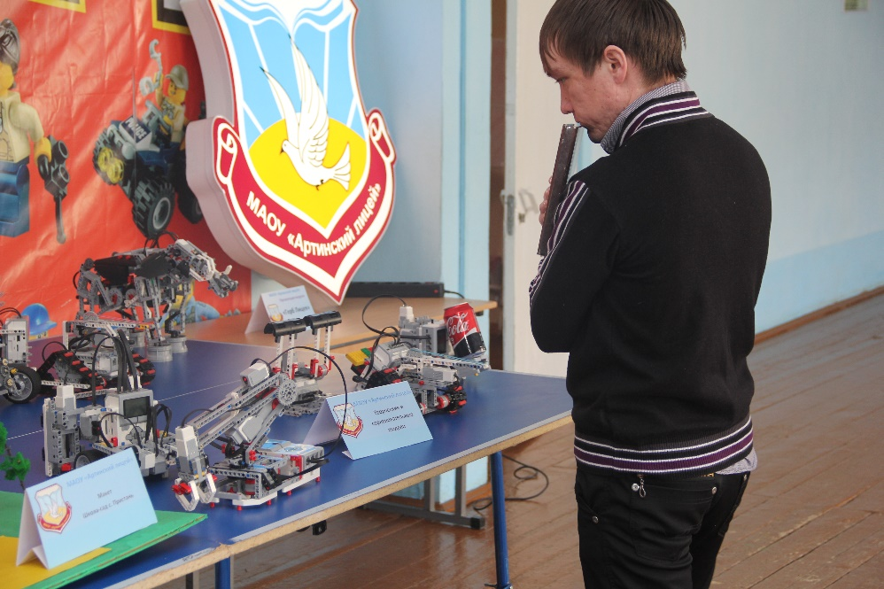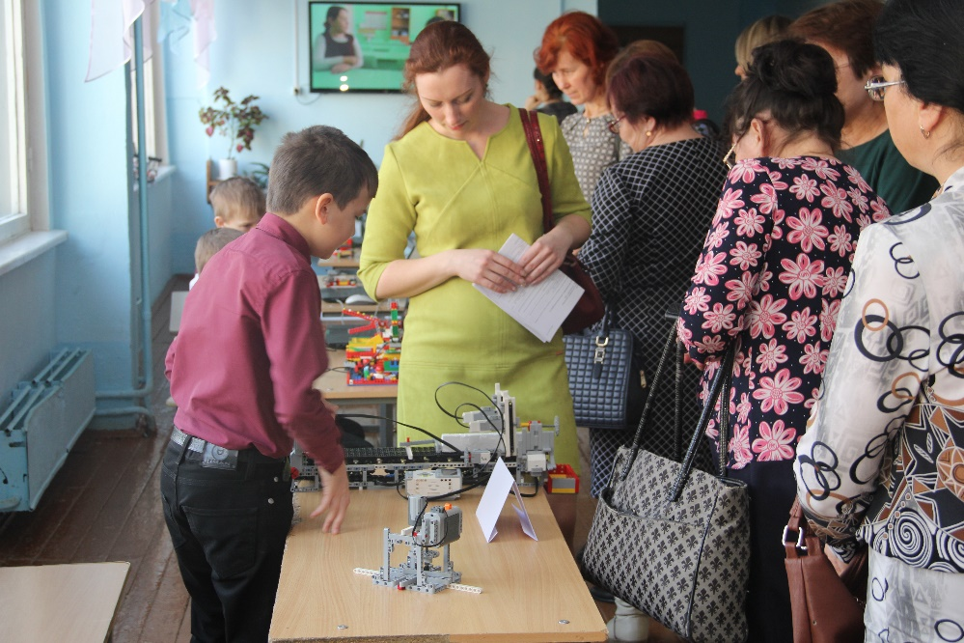
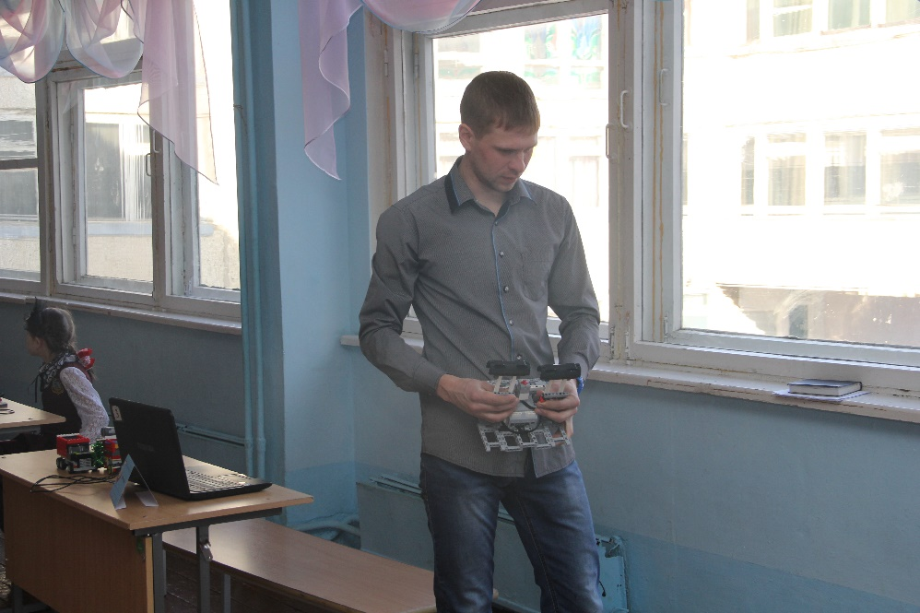

Также педагогами лицея были проведены мастер-классы: «Оберег на счастье», «Кукла – веснянка», «Корзина для пасхальных яиц».
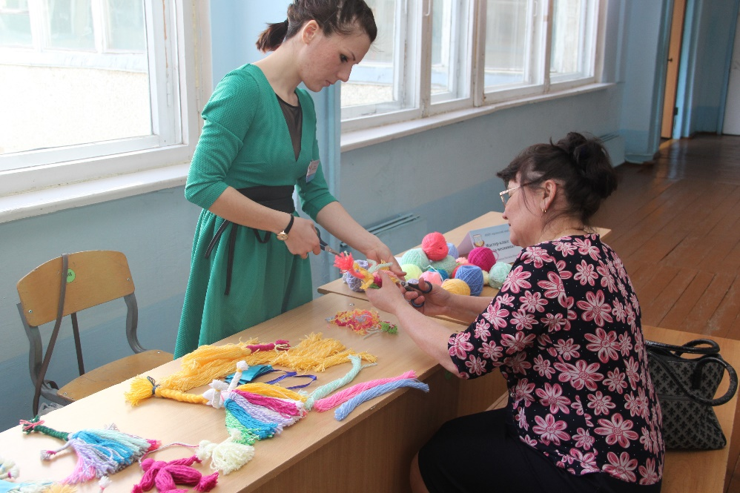

В ходе информационно-установочного блока состоялась дискуссия в технике «Квадро» по проблеме «Компетентность современного учителя в области применения новых педагогических технологий»
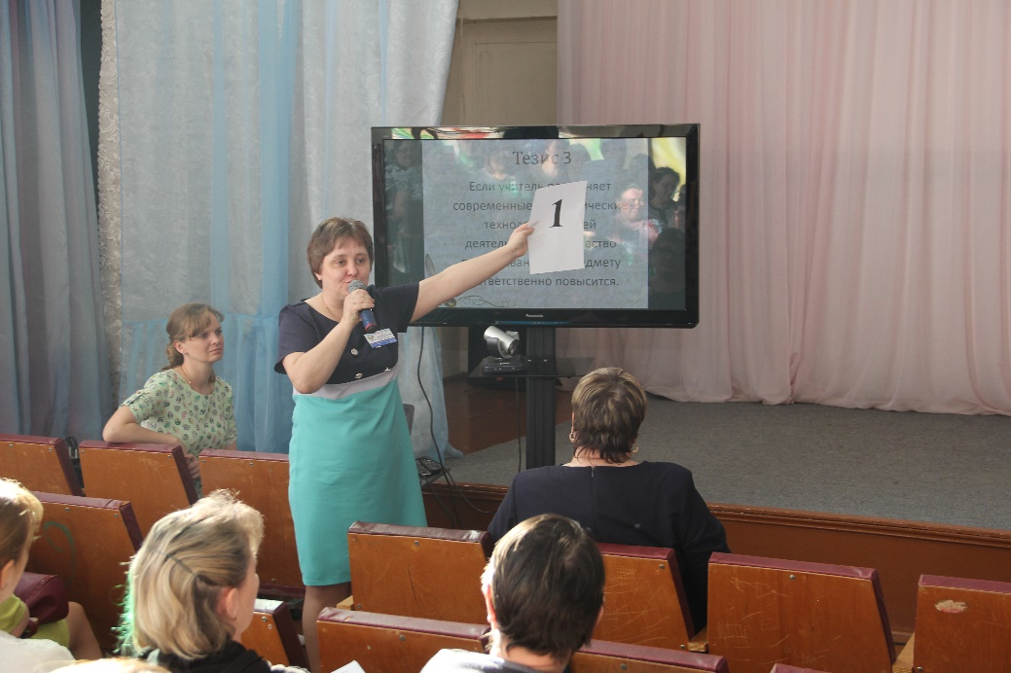
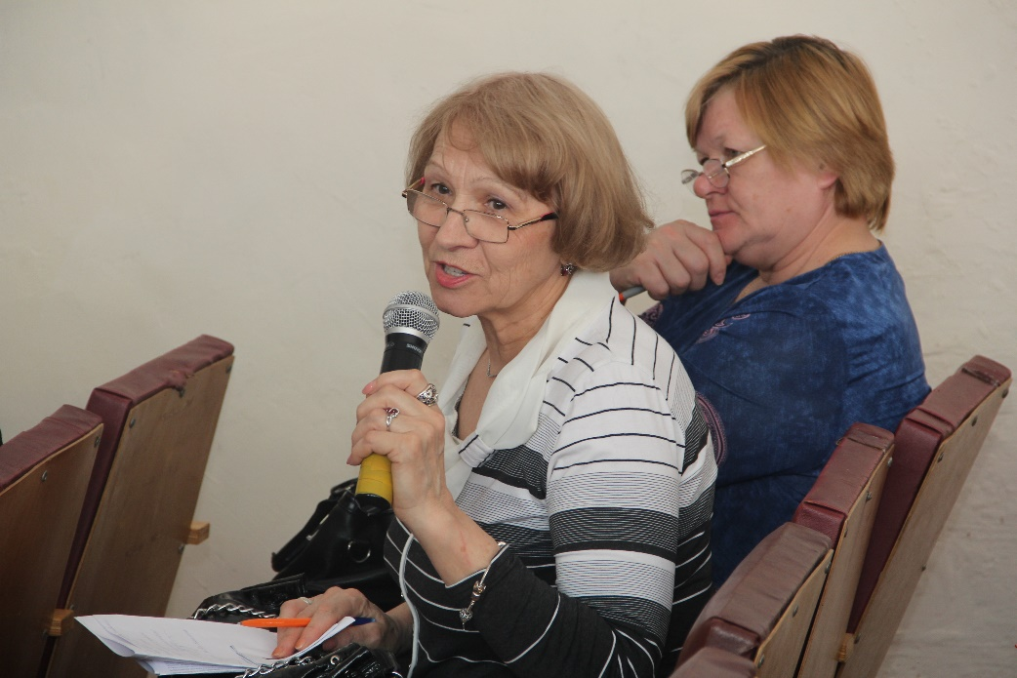

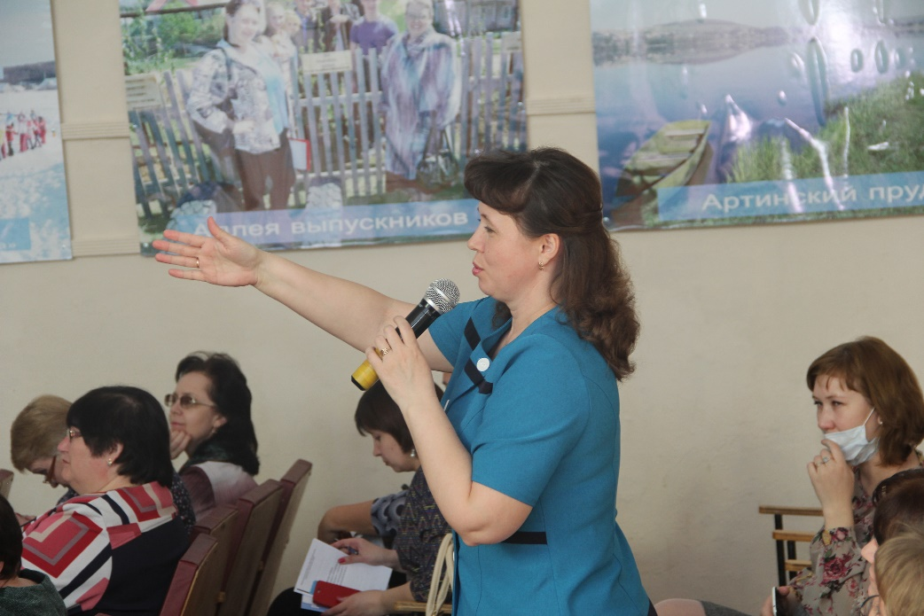
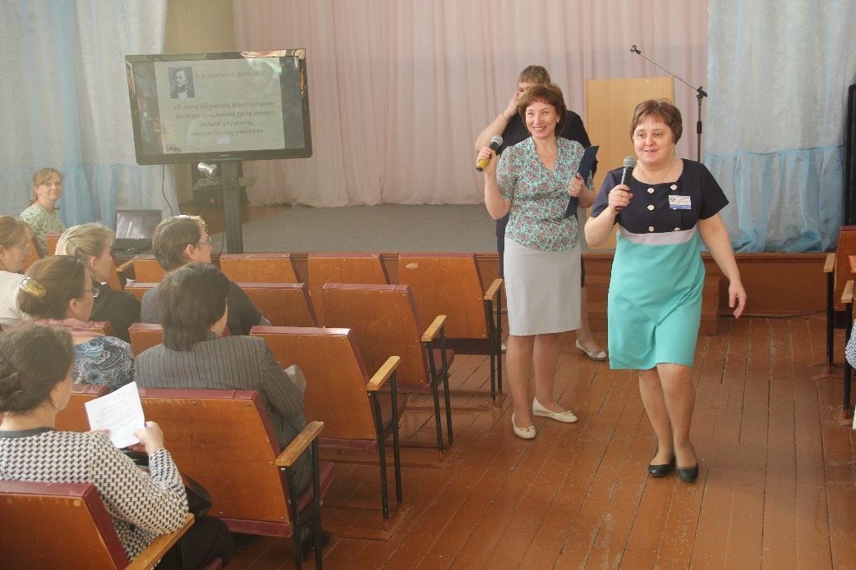
Далее участники методического дня работали в мастерских по применению современных педагогических технологий.
В первой группе «Чтение – вот лучшее учение!» в интерактивной форме был представлен опыт работы по использованию стратегий смыслового чтения и работы с текстом в образовательной деятельности. Ткачук Е.А. познакомила участников с концептуальными основами технологии смыслового чтения и подчеркнула необходимость формирования навыков чтения для реализации требований ФГОС и повышения качества образования. Опытом делились Трубеева А. А., учитель русского языка и литературы, и Пономарева Н. В., учитель русского языка и литературы.
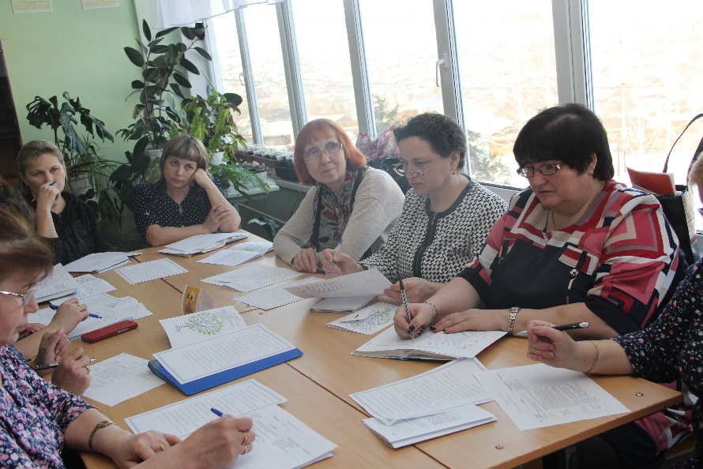
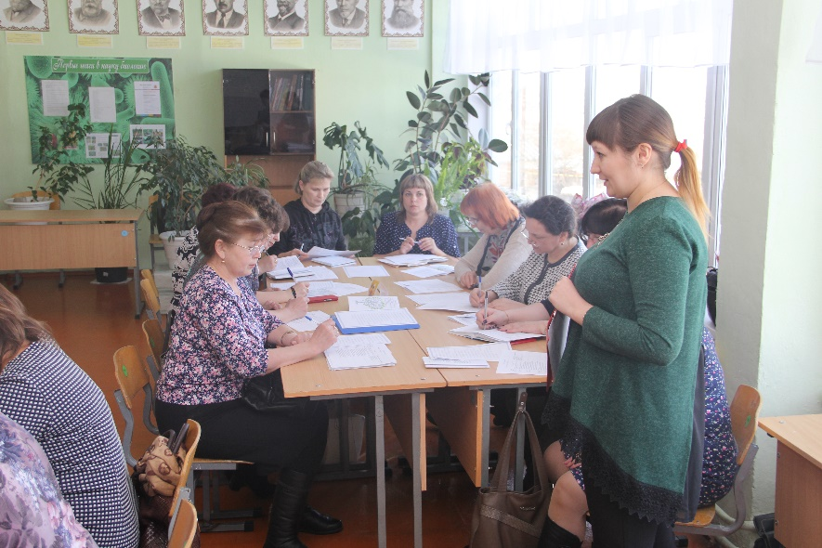

Вторая группа работала по теме «Развитие интеллектуальных и творческих способностей обучающихся средствами технологии развивающего обучения». Теоретическое обоснование и основные подходы технологии развивающего обучения были представлены Степановой Е.А. Опыт представили Кашина Г.Г., учитель начальных классов, и Ракитина Л.В., учитель биологии.

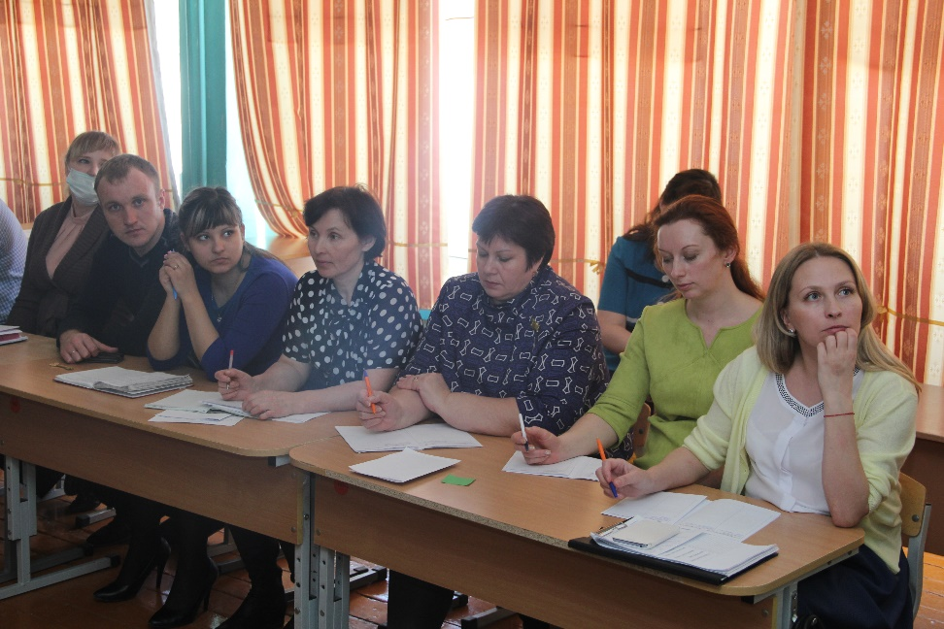
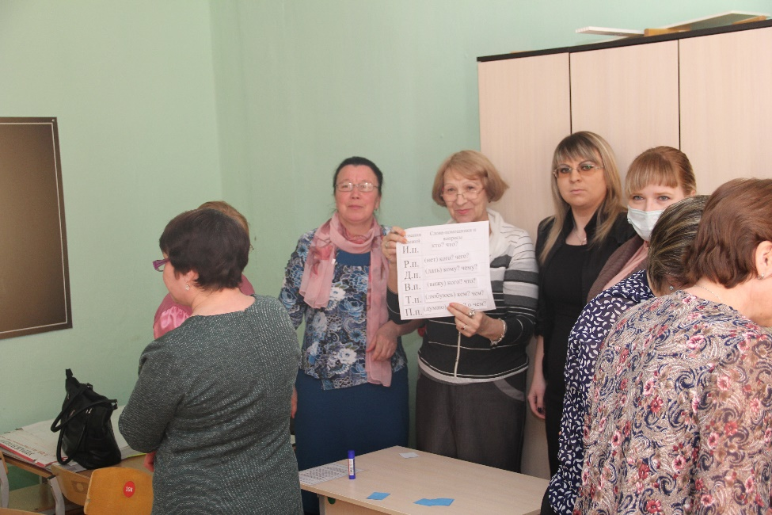

Третья группа работала по теме «Технология формирующего оценивания как способ объективной оценки процесса и результата обучения». Необходимость использования в образовательной деятельности технологии формирующего оценивания обозначила Кашина В.П. Практическими наработками по теме поделились Григорьева О. В., учитель английского языка, и Марусик Т. Ю., учитель информатики.
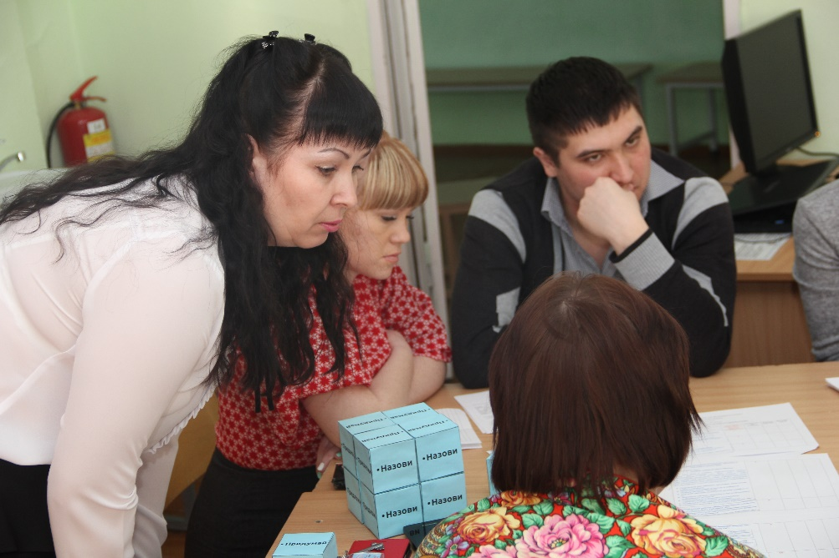
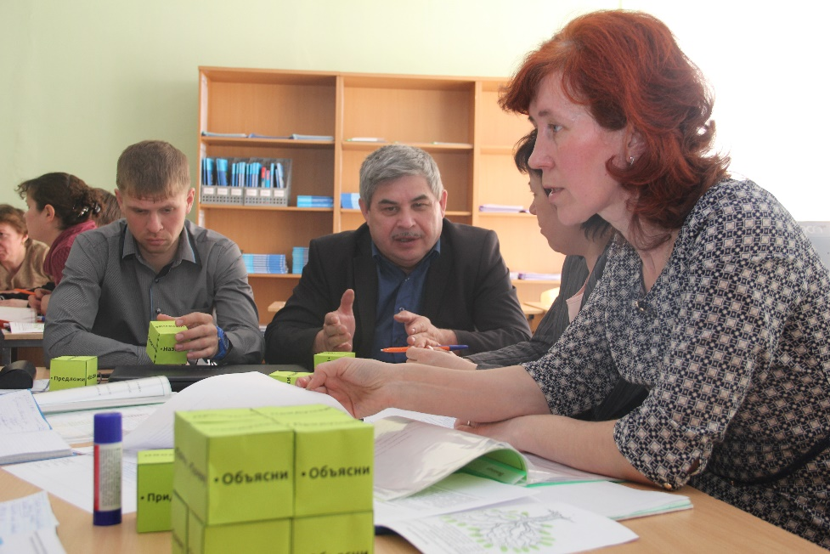

Аналитический блок методического дня прошел в технике мозгового штурма «Критерии эффективности использования педагогических технологий в деятельности учителя для повышения качества образования и достижения требований стандарта». Итогом данного этапа стал анализ реальных проблем педагогов в освоении технологий, а также поиск способов перевода проблем в точки роста.
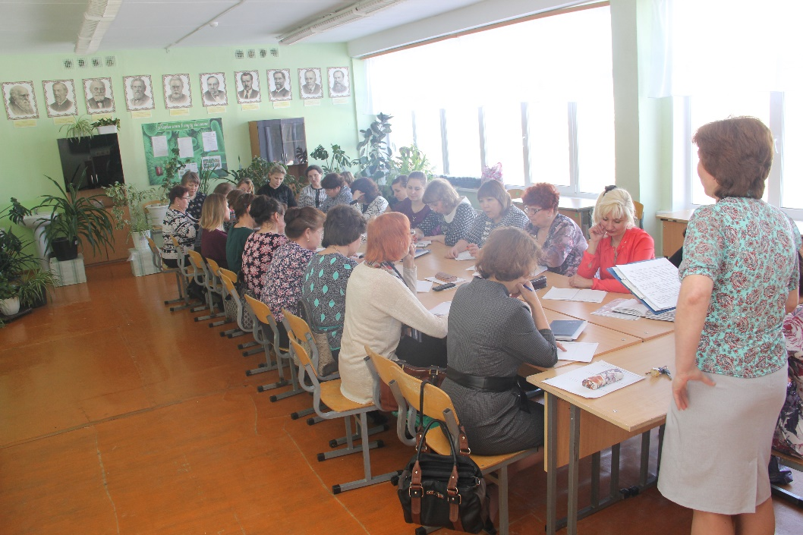
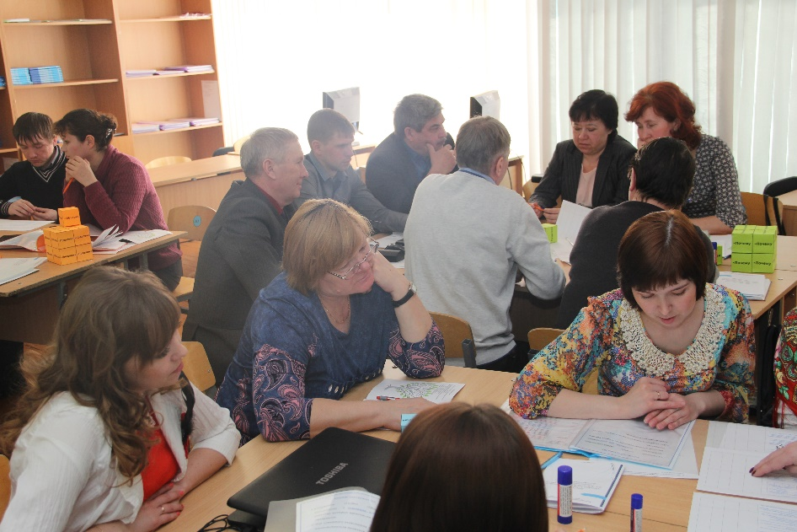
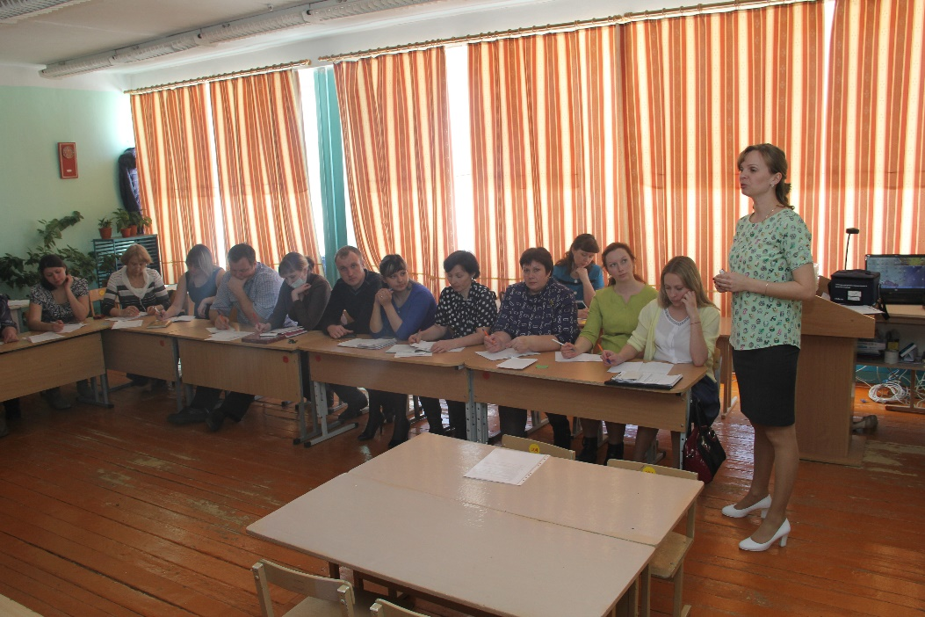
Результатом методического дня стало создание группами стратегических карт «Мой путь к эффективной технологии», которые в творческой форме были представлены на панельной дискуссии.
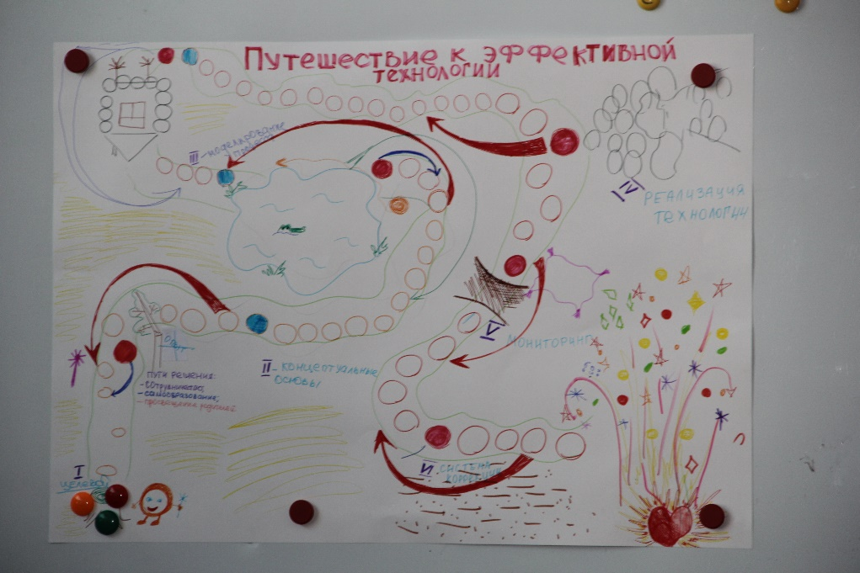
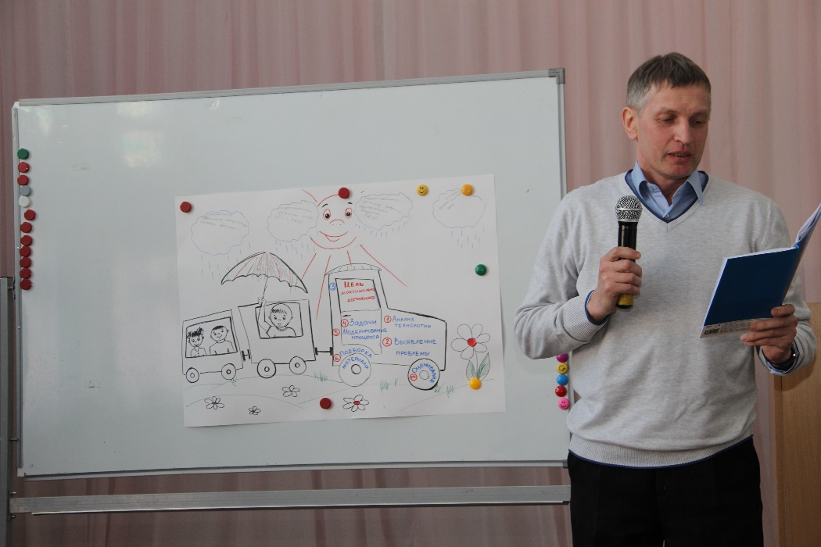
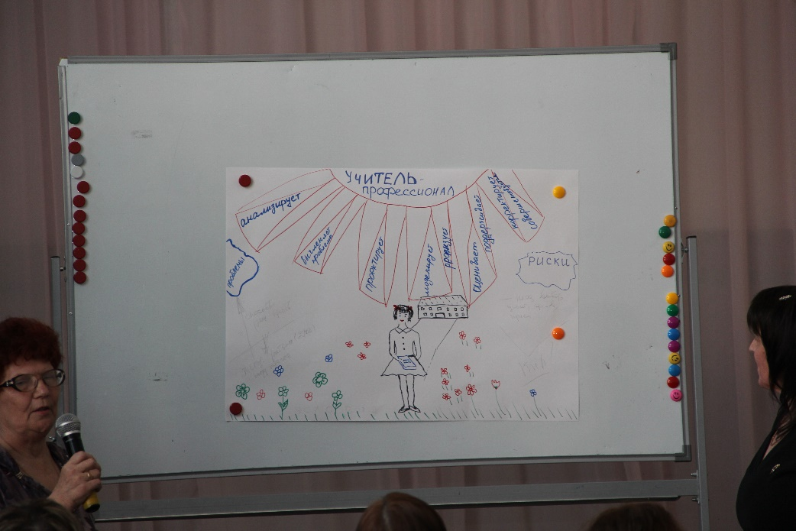
Благодарим коллег за активный и творческий подход!

